NASLOV POSKUSA (pisava 14, krepko)

Ime Priimek Učenec 1, Ime Priimek Učenec 2 in Ime Priimek Učenec 3
Mentorica: Ime Priimek
(pisava 11, ležeče)
Naziv osnovne šole (pisava 10, ležeče)

*povsod uporabite poenoteno pisavo Arial, razmik med vrsticami naj bo 1,15.

Povzetek
Opredelite bistvo poskusa. Besedilo naj obsega maksimalno 300 tipkanih znakov.
(pisava 11)

Posnetek poskusa
Povezava do spletne strani objave poskusa na Youtubu.
(pisava 11)

Teoretske osnove
Teoretične osnove naj zajemajo okvir, kamor boste umestili eksperimentalni problem, po želji lahko navede še kakšne zanimivosti, ki bodo bralce še posebej motivirali. Razložite jih na strokoven način.
Teoretske osnove naj zajemajo le največ 300 tipkanih besed (brez štetih presledkov).
(pisava 11)

Potrebščine
Delite jih na inventar in kemikalije, pri katerih zapišite kemijsko formulo in dodajte znake za nevarnost.
Uporabite tabelo.
(pisava 11)
Kemikalije: | Inventar:
– klorovodikova kislina (HCl)   – | – čaša (500 mL)  –  –

Zaščitna oprema
Napišite uporabljeno zaščitno opremo.
(pisava 11)

Opis dela
Opišite sosledje korakov za izvedbo poskusa.
Opis dela naj zajema le največ 700 tipkanih besed (brez štetih presledkov).
(pisava 11)

Skica ali fotografija(-e) poskusa
(glej označevanje slik spodaj)

Razlaga poskusa
Razlagi poskusa namenite le največ 500 tipkanih besed (brez štetih presledkov).
(pisava 11)

Viri
(pisava 10)

Prosili bi vas, da navajate vire v skladu s citiranjem in navajanjem virov po 7. verziji APA standardov – navodila so podrobno opisana na spletni strani: https://vodici.pef.uni-lj.si/subjects/guide.php?subject=apa7.
Prav tako je potrebno navesti video in spletne strani v skladu s podanimi smernicami v zgornji povezavi.
Vse uporabljene vire v seznamu literature navedite tudi v besedilu prispevka (priimek, letnica).
Vsi uporabljeni viri v teoretičnih izhodiščih morajo biti navedeni v seznamu literature.
Slike je potrebno omeniti v besedilu npr. Na sliki 1 je prikazana aparatura ali v oklepaju na koncu stavka npr. (Slika 1).

NOVO!
Označevanje in številčenje preglednic in slik
Vse slike in preglednice številčimo od prve do zadnje po vrsti. Preglednice in slike je potrebno omeniti v besedilu članka. Vsi grafični prikazi razen preglednic so po APA standardih smatrani kot slika.
Pod vsako preglednico /sliko NUJNO napišemo kratek odstavek, v katerem opišemo vsebino preglednice/slike. Lahko je to le stavek ali dva, vendar pa je ta tekstovni opis pravzaprav sestavni del preglednice /slike.
Primeri:
Kot vidimo v Preglednici 3, značilnosti …
Slika 2 prikazuje šolski vrt z …
… rezultati testiranja (glej Preglednico 3).
… te primerjave (glej Sliki 1 in 2).

Oznaka Slika 1 je nad sliko v odebeljenem tisku, oštevilčena z arabskimi številkami. Naslov je v poševnem tisku z dvojnim razmikom pod številko. Če v našem delu uporabimo sliko, ki je avtorska, navajanje vira ni potrebno. Prosimo, če objavite avtorske fotografije oziroma slike oziroma dodajate slike za katere imate kupljeno licenco. Če v našem delu uporabimo sliko (graf, grafikon, risba, zemljevid), ki smo jo vzeli iz nekega vira, moramo obvezno navesti vir pod sliko, na enak način, kot bi ga navedli v seznamu virov (Grčar, 2022).
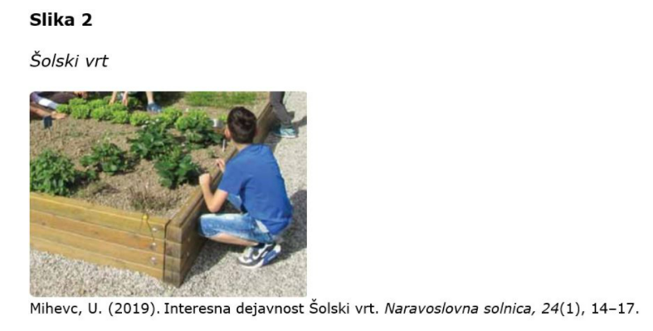
Oznaka Preglednica 1 je nad preglednico v odebeljenem tisku, oštevilčena z arabskimi številkami. Naslov je v poševnem tisku z dvojnim razmikom pod številko. Če smo preglednico oblikovali sami na podlagi lastnih informacij, navajanje vira ni potrebno.
Če v našem delu uporabimo preglednico, ki smo jo vzeli iz nekega vira, moramo obvezno navesti vir pod sliko, na enak način, kot bi ga navedli v seznamu virov pravice (Grčar, 2022). Pod preglednico lahko dodamo legendo (npr. Legenda: M – aritmetična sredina; SD – standardni odklon.)

